V2060系列
AI+IMS智能融合调度指挥系统
操作员手册

广州市高科通信技术股份有限公司

本手册内容如有变化，恕不另行通知，手册的内容也不作为广州市高科通信技术股份有限公司的承诺。本公司将保留根据工程和生产技术的发展对产品设计进行修改的权利，不另行通知。版权所有，2025年8月广州市高科通信技术股份有限公司印制。

文件概述
本文档内容涉及V2060系列产品AI智能远程协助系统界面功能介绍应用指导说明和使用方法，适用于用户操作人员。

敬请留意
在开始使用前前，请仔细阅读本节内容。

安装须知
- 本系统支持Almalinux、RockyLinux、OracleLinux、RedHat、Debian、Ubuntu、centos、龙蜥、欧拉、麒麟操作系统。

注意事项
- 注意事项
- 因为文档中涉及到用户的账号信息，请务必确保用户信息安全。
- 确保自己的登录账号不被泄露。

目录
文件概述 3
敬请留意 4
安装须知 4
注意事项 4
➢ 注意事项 4
• 相关业务操作人员 5
• 系统采用 B/S 架构，用户可以通过 Windows 、Linux、安卓、欧拉、麒麟、苹果等操作系统访问系统管理页面。 6
• 本系统基于ARM和 X86、C86 架构和国产化的硬件系统硬件架构，单套系统在硬件配置满足的情况下，对用户的业务容量和交换能力无限制。 6

前言

欢迎选购

感谢使用AI+IMS智能融合调度指挥系统!

读者对象

• 相关业务操作人员

如何使用本手册

本文档内容AI+IMS智能融合调度指挥系统用户业务功能使用手册, 在开始使用之前，请仔细阅读本手册各章节内容。

使用须知

• 系统采用 B/S 架构，用户可以通过 Windows 、Linux、安卓、欧拉、麒麟、苹果等操作系统访问系统管理页面。

注意事项

• 本系统基于ARM和 X86、C86 架构和国产化的硬件系统硬件架构，单套系统在硬件配置满足的情况下，对用户的业务容量和交换能力无限制。
• 调度坐席支持软终端注册接入和硬件终端接入两种方式。

1、产品简介
1.1 概述
广州市高科通信技术股份有限公司V2060系列AI+IMS智能融合调度指挥系统是一款基于ARM、 X86、C86国产化硬件 架构灵活部署的超大容量高可靠性安全要求的智能化G+IMS AI智能远程协助系统，系统支持基于国产化操作系统，支持基于IPV4和IPV6全栈兼容能力，基于模块化设计，根据实际接入用户数量灵活选择不同的硬件配置，快速搭建专的融合调度指挥系统平台， 该系统基于高可靠安全要求和特殊通信行业领域安全和功能要求、可维护、可管理、可运营的设计理念，它具备电信级、大容量、大并发、兼容性好、业务功能丰富等特点,
V2060系列AI+IMS智能融合调度指挥系统集融合调度指挥、远程协助、呼叫中心 、应急通信、 数字程控交换、IMS、Centtrex 、CRM、录音存、视频调度、会议会商、对讲融合、广播、应急通知等等多种应用服务 ，旨在为大中小企 业、军队、石油、电力、运营商以及专用行业用户提供高效、可靠的高速融合统一的综合性业务能力。为用户提供一站式可靠的通信融合解决方案。
V2060AI+IMS智能融合调度指挥系统是融合通信系统的核心设备，是基于IMS协议的音/视频交换、语音调度、视频调度、GIS调度于一体的多媒体融合通信平台，配合融合通信调度终端的交互可以实现呼叫控制、接续和调度功能。系统支持统一通信网络和NGN技术规范的技术架构。无论在功能应用还是系统扩容方面都有传统调度系统无法相比的先进性，并且支持分布式应用，可满足政府、电力、铁路、工业生产等行业用户的应急指挥，融合通信，生产调度，移动作业等信息化通信需求。

1.2 关键特性
• 系统基于 ARM、X86 、C86国产统信处理器架构，硬件可根据用户业务模块以及接入用户数需求选择配置，部署方便快捷。
• 扩容方便，只需要扩容硬件，就可以快速扩容。
• 系统功能丰富， 基于模块化设计，可为用户提供系统融合调度指挥、远程协助、呼叫中心 、应急通信、 数字程控交换、IMS、Centtrex 、CRM、录音存、视频调度、会议会商、对讲融合、广播、应急通知等多种应用服务 。
• 系统容量大，单套系统在硬件满足要求情况下，可支持可支持 10 万坐席以及 2 万用户的并发能力【需要硬件硬件服务器支撑】
• 系统自带安全加密、安全审计功能，能实现安全可靠的认证加密对接及时，支持与核心交换设备端到端加密通信。
• 支持自主防火墙，系统支持安全访问控制，支出非法地址自动拦截，支持恶意注册自动拦截，恶心呼叫自动屏蔽、安全反诈甄别等安全保障能力，自动呼叫安全审计功能，能实现对呼叫实现自主安全审查。
• 系统具备与无线专网应急通信系统对接， 支持基于 web 统一实时监控、维护网
络管理功能。
2、系统登录

2.1 用户介绍

本系统分为两种用户类型：
企业管理员(admin)：作为系统初始化管理帐号，负责系统日常维护、业务数据管理、系统安全管理能力。管理员对企业有最高权限。
操作员：帐号由管理员设定后发放。普通操作员座席的可用功能受限于组织机构的权限体系， 在权限允许的情况下，使用可用的功能。
2.2 系统登录

登录系统时，推荐使用 Google 浏览器，地址栏输入系统IP地址， 如 https://192.168.1.200 :8091/webuser点击回车进入如下图所示登录界面。在【调度分机号码】和【调度分机密码】输入框中填写已分配的账号信息，确认无误后单击【登录】。
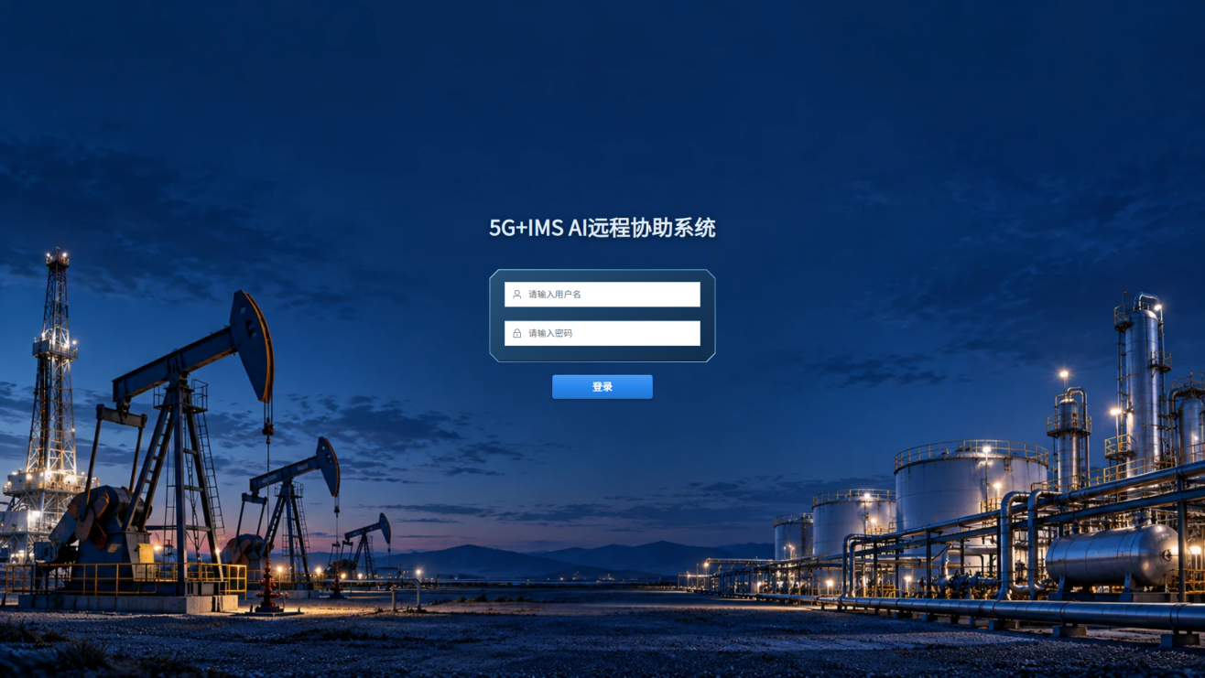
图 2.2 系统登录
系统登录成功后，可以进入到业务功能页面。请确认顶部显示【状态服务已连接】，分机状态为在线空闲，并检查麦克风、扬声器和摄像头是否正常。
2.3 系统登出
操作说明：系统退出登录时，点击右上角退出图标，即可从系统中注销登录。注销登录之后系统页面自动退回到登录页面。公共值班终端交接时，不得仅关闭标签页或让浏览器保存密码。
3、语音调度与视频会议
3.1 语音调度
操作说明：在顶部功能导航选择【语音调度】，可通过拨号键盘或通讯录发起音频、视频呼叫。页面同时显示快捷联系人、当前通话和最近通话。操作前请确认坐席显示为在线，并检查麦克风、扬声器和摄像头是否正常。
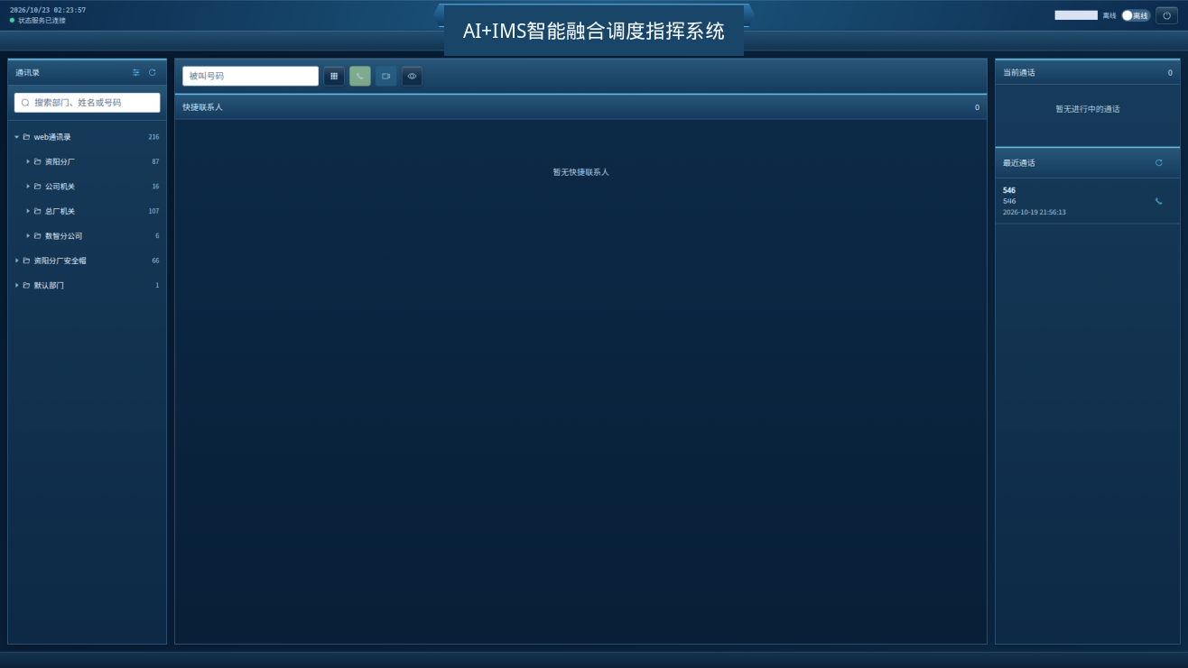
图 3.1 语音调度

3.1.1 通话调度拨号盘
操作说明：在【被叫号码】中直接输入号码，或使用数字拨号盘完成输入；单击语音呼叫发起音频呼叫，单击视频呼叫发起视频呼叫。删除键用于清除末位号码。未选择联系人或未输入有效号码时，呼叫按钮保持灰色不可用。
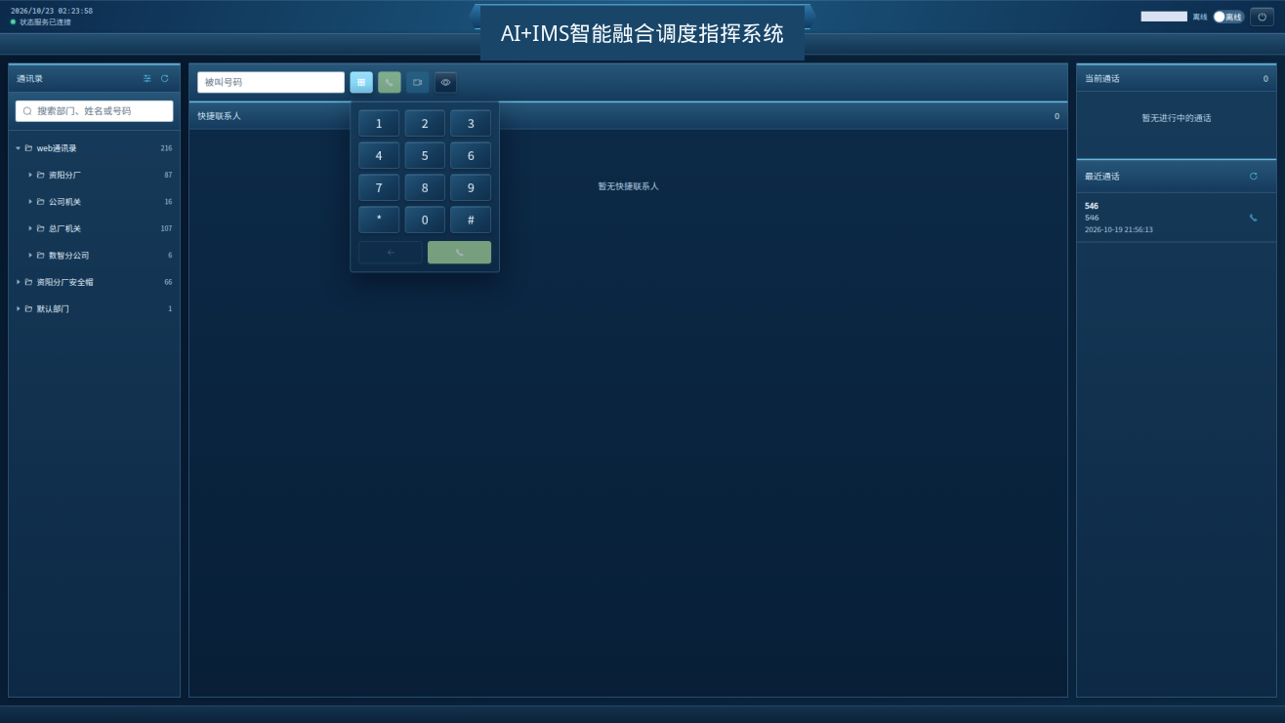
图 3.1.1 通话调度拨号盘

3.1.2 通讯录

3.1.2.1 Web通讯录
操作说明：左侧【web通讯录】按部门组织显示联系人数量。可展开部门树查找目标人员，也可在【搜索部门、姓名或号码】中输入关键字定位。选中联系人后，根据业务需要发起音频或视频呼叫。

3.1.2.2 快捷联系人与通话记录
操作说明：【快捷联系人】用于展示常用对象；【当前通话】显示正在进行的会话；【最近通话】保存历史记录。可刷新通话记录，选中有效记录后按权限回拨。回拨前仍需确认对象和班次。

3.2 视频会议
操作说明：切换至【视频会议】页签，通过通讯录选择参会人员并发起会议。会议建立后，可在成员区和底部工具栏执行成员管理及会场控制。未建立会议时，邀请、布局、成员、禁言和结束等按钮可能保持灰色。
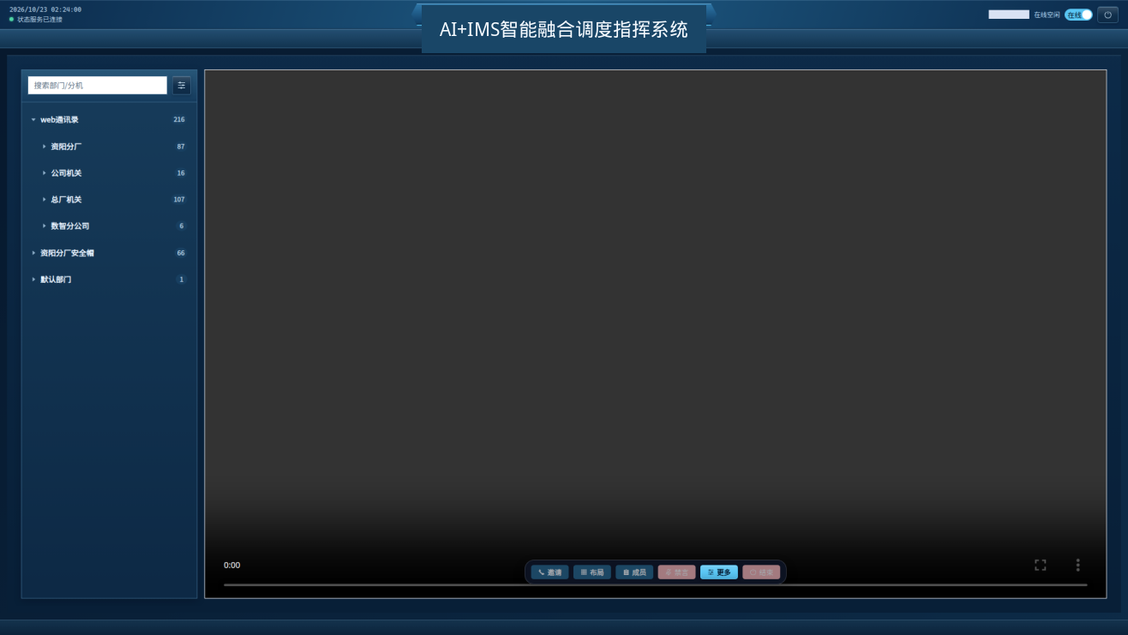
图 3.2 视频会议

3.2.1 视频会议通讯录
操作说明：通讯录支持按部门或分机名称搜索，也可展开组织树逐级查找。部门名称右侧显示当前条目数量。可使用通讯录设置按钮调整部门显示层级。

3.2.2 视频会议成员操作
操作说明：在会议成员区域选择目标成员，可执行与该成员相关的呼叫、静音、视频或移除等操作。具体可用按钮以当前账号权限和成员状态为准。

3.2.3 会议成员邀请
操作说明：单击【邀请】，在通讯录中选择需要加入会议的成员并确认。系统将向所选成员发起入会呼叫。邀请前请确认对象身份和会议敏感等级。

3.2.4 会议操作
操作说明：会议底部工具栏提供邀请、布局、成员、禁言、更多和结束等功能。【更多】菜单中可进行带宽、帧率、位置、主屏、比例及会议锁定等设置。结束会议前请确认业务已办理完毕。
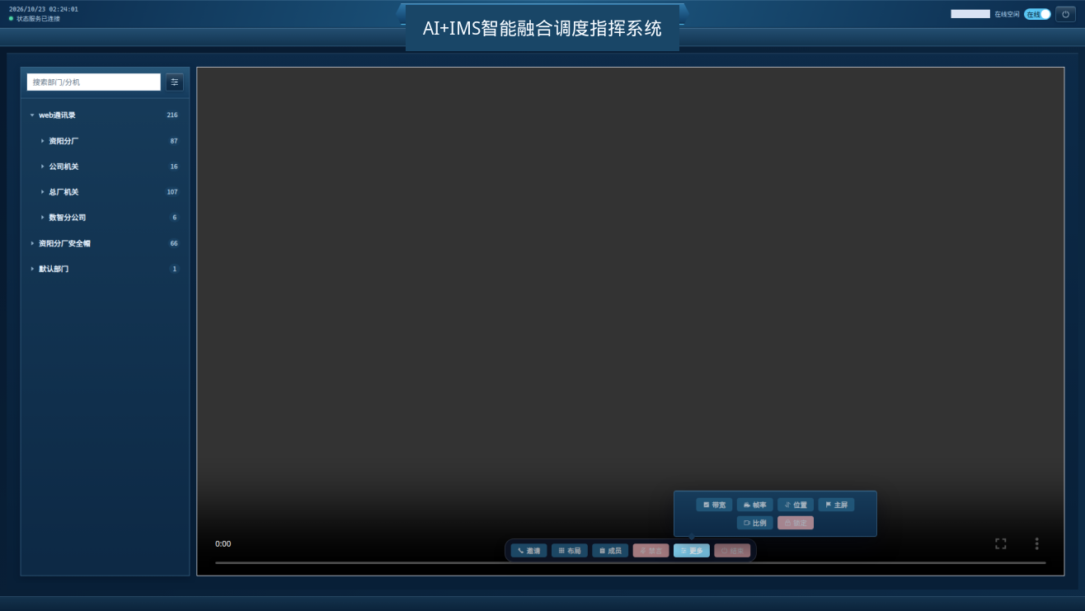
图 3.2.4 会议操作

3.2.4.1 会议成员邀请
操作说明：单击【邀请】，在通讯录中选择需要加入会议的成员并确认。系统将向所选成员发起入会呼叫。

3.2.4.2 成员界面布局
操作说明：单击【布局】调整会议画面布局。人数变化后应检查主画面是否符合会商需要。

3.2.4.3 成员列表
操作说明：单击【成员】查看当前参会成员，核对异常掉线、重复成员或未入会对象。

3.2.4.4 发言和禁言
操作说明：单击【禁言】可执行全体禁言控制。发布重要指令前应说明禁言原因，并保留必要发言通道。

3.2.4.5 带宽设置
操作说明：根据网络条件和会议质量要求选择合适的会议带宽。网络不稳定时可适当降低带宽，以提高会议连续性。

3.2.4.6 帧率设置
操作说明：设置视频帧率。较高帧率画面更流畅，但会占用更多网络资源；应结合终端能力和网络状况选择。

3.2.4.7 成员位置设置
操作说明：调整选定成员在会议画面布局中的显示位置，确认后观察布局是否符合会商需要。

3.2.4.8 指定成员主屏设置
操作说明：选择目标成员并将其指定为主屏，使该成员画面在主显示区域呈现。

3.2.4.9 屏幕显示比例设置
操作说明：根据显示设备和画面内容选择适合的显示比例，避免画面拉伸、裁切或出现过多留白。

3.2.4.10 锁定和解锁会议设置
操作说明：锁定会议后可限制未获授权的成员加入；需要继续邀请成员时先解锁。操作后应核对会议锁定状态。
4 会议会商
操作说明：在顶部功能导航选择【会议会商】，进入会议室列表及会商管理页面，可完成会议室维护、会议启动和会中控制。页面包含【会议列表】和【视频窗口】两个页签。
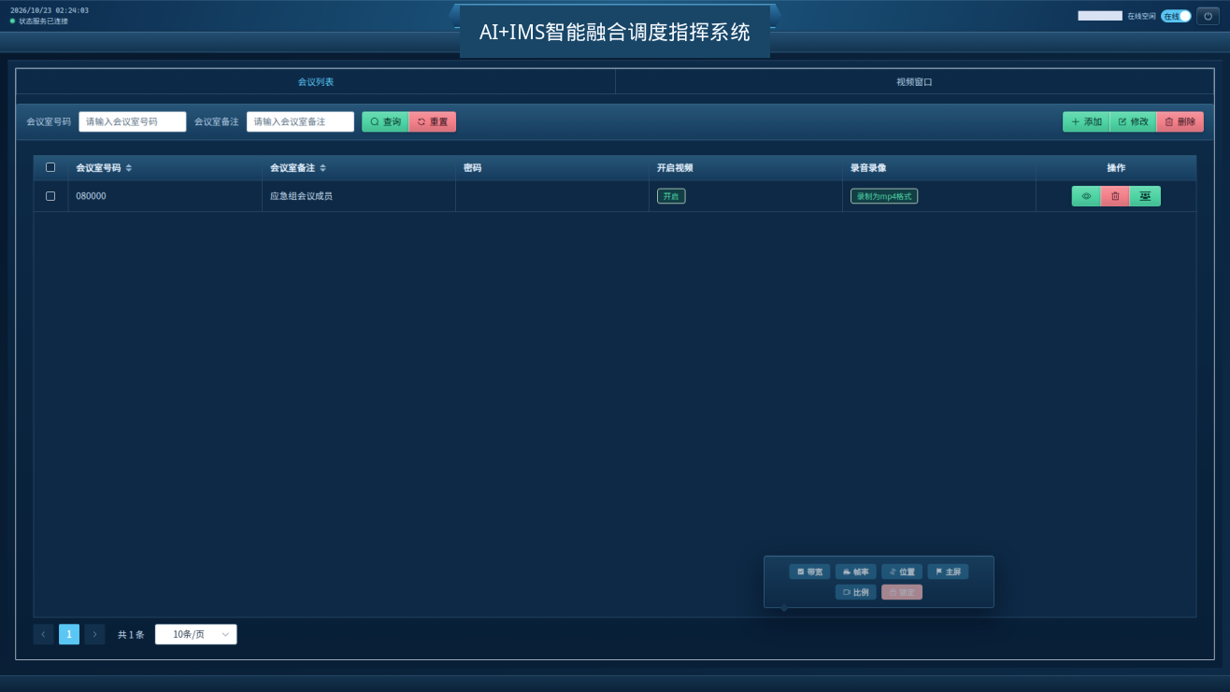
图 4 会议会商

4.1 会议室列表管理
操作说明：会议室列表展示会议室号码、备注、密码、开启视频、录音录像及操作按钮。可对会议室执行查询、添加、修改、删除、查看详情和开始会议。会议室是长期配置对象，不应随意创建或删除。

4.1.1 会议室信息查询
操作说明：在查询区域输入会议室号码、会议室备注，单击【查询】获取匹配结果；单击【重置】清空条件并恢复默认列表。

4.1.2 会议室管理

4.1.2.1 会议室添加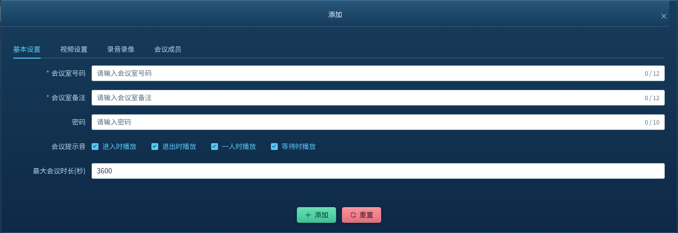
操作说明：单击【添加】打开会议室配置窗口，依次完成基本设置、视频设置、录音录像及会议成员配置，检查必填项后提交。

图 4.1.2.1 会议室添加

4.1.2.1.1 基本信息
操作说明：填写会议室号码、备注和密码，按需启用进入时播放、退出时播放、一人时播放、等待时播放提示音，并设置最大会议时长。界面提示会议室号码和备注最长12个字符，密码最长10个字符。带红色星号的项目为必填项。
图 4.1.2.1.1 基本信息

4.1.2.1.2 视频设置
操作说明：配置会议默认视频参数，包括开启视频、视频分辨率、视频布局、视频质量、视频帧率、视频带宽、最大成员数量和显示成员名称。建议使用与终端和网络能力匹配的参数。
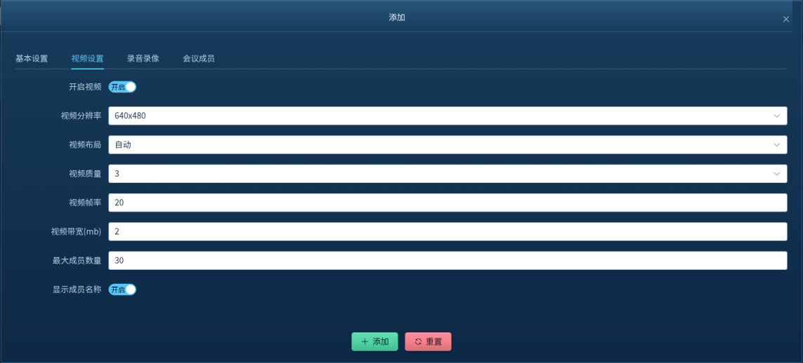
图 4.1.2.1.2 视频设置

4.1.2.1.3 录音设置
操作说明：在录音录像页签中设置是否开启录音录像。启用后会议可形成MP4等媒体文件。涉及录音录像时，应遵守本单位授权、告知、存储和保密规定。
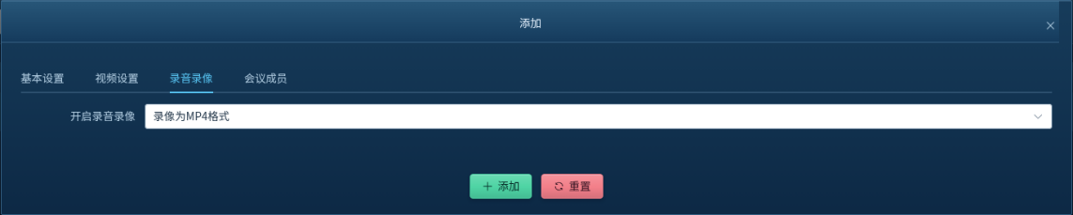
图 4.1.2.1.3 录音设置

4.1.2.1.4 成员管理
操作说明：在成员管理页签中，从可选成员区域按组织树或搜索条件选择默认参会成员，核对已选成员名单后提交。只有明确需要重新选择时才使用【清空】。
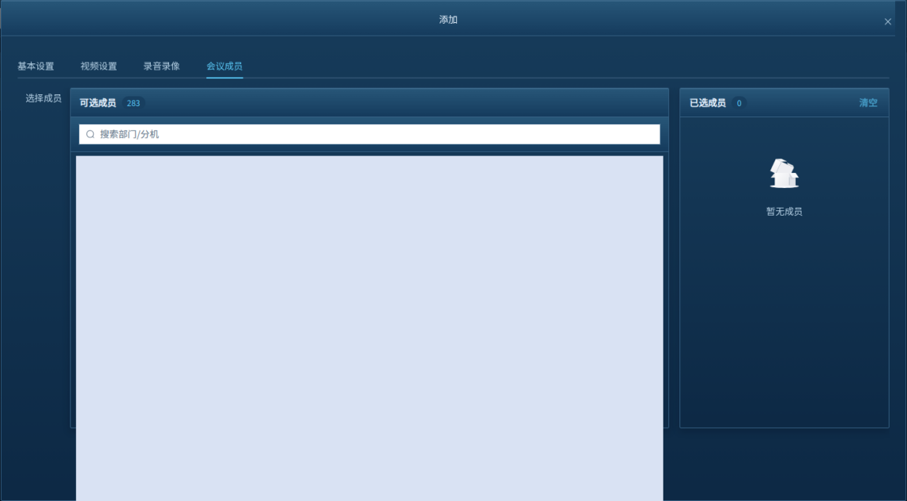
图 4.1.2.1.4 成员管理

4.1.2.2 会议室修改
操作说明：在会议室列表中选择目标会议室并单击【修改】，按需调整各页签配置。保存前核对会议室号码、媒体参数及成员信息，避免影响正在进行的会议。

4.1.2.2.1 基本信息
操作说明：修改会议室号码、备注、密码、提示音和最大会议时长。变更前应记录原参数和变更原因。

4.1.2.2.2 修改视频设置
操作说明：进入视频设置页签修改会议画面及媒体参数，保存后在后续会议中验证显示效果和网络占用情况。

4.1.2.2.3 修改录音录像设置
操作说明：根据管理要求启用或调整会议录音、录像选项。涉及录音录像时，应遵守本单位授权、告知、存储和保密规定。

4.1.2.2.4 修改预设会议成员
操作说明：调整已选成员清单，增加或移除默认参会对象。提交前再次核对姓名、分机号和部门。

4.1.2.3 删除会议室
操作说明：选择目标会议室并单击【删除】。出现确认对话框后，再次核对会议室号码，确认无业务依赖且已获授权再执行。
注意：执行删除操作前，请确认所选对象及数据留存要求。删除完成后应检查列表，确认操作结果。

4.1.2.4 会议室查看
操作说明：选择会议室并单击【查看详情】，以只读方式核对基本信息、视频参数、录音录像设置和成员配置。
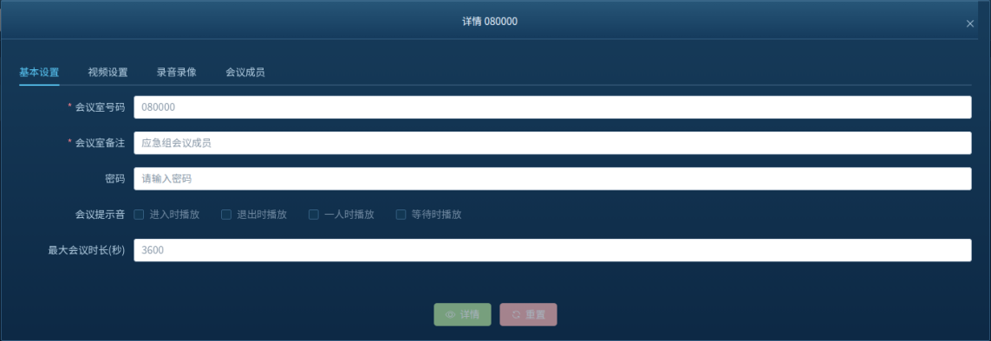
图 4.1.2.4.1 基本信息
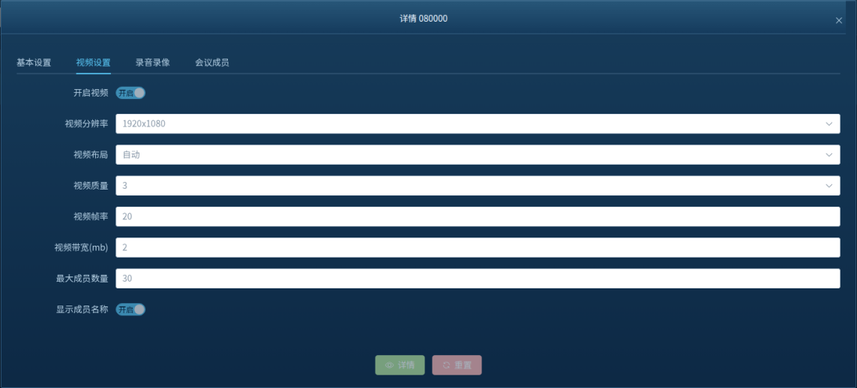
图 4.1.2.4.2 视频设置
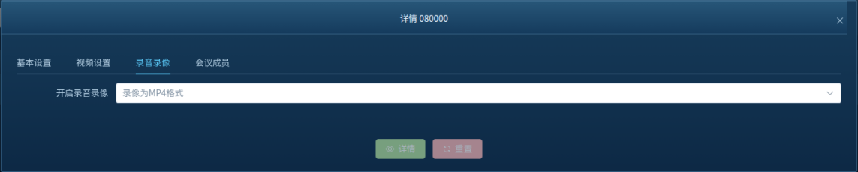
图 4.1.2.4.3 录音设置
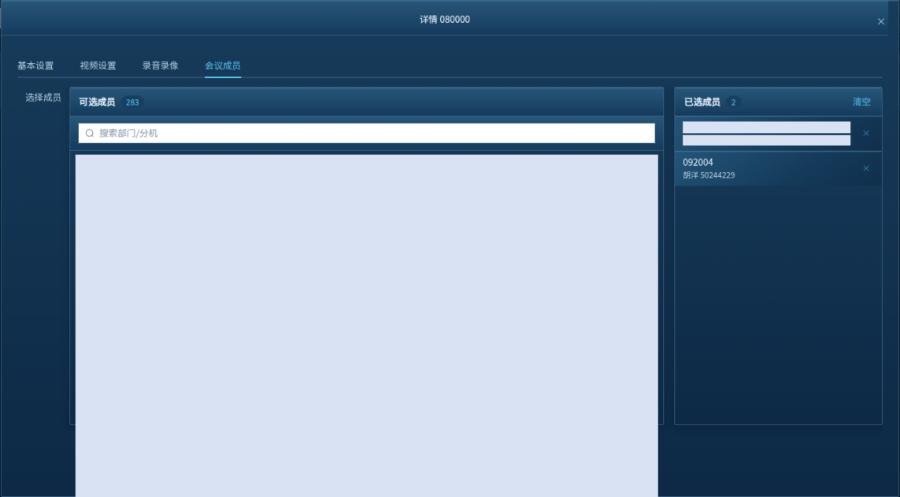
图 4.1.2.4.4 成员管理

4.1.2.5 开始会议
操作说明：在会议室列表中选择目标会议室并单击【开始会议】。会议建立后，切换到【视频窗口】观察成员呼叫及入会状态，并通过底部工具栏进行会中控制。
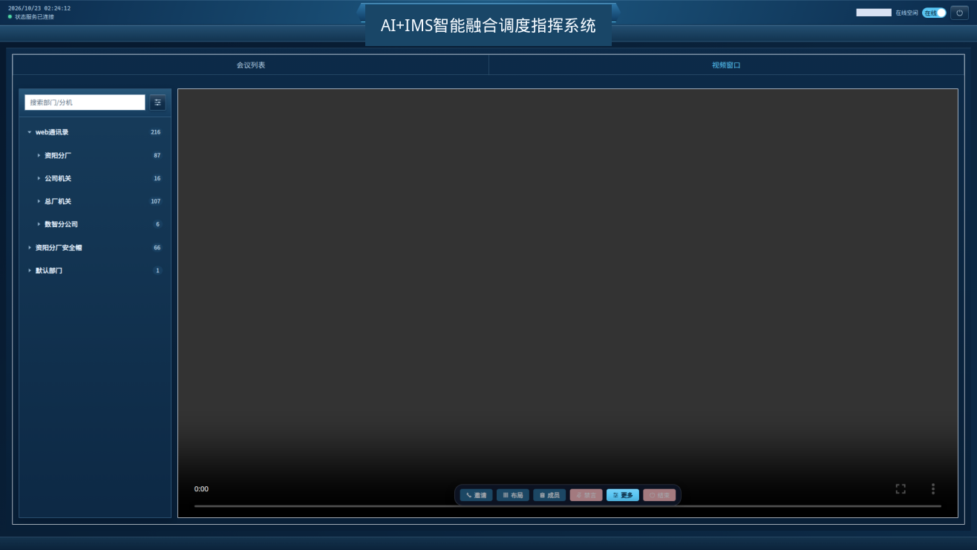
图 4.1.2.5 开始会议

4.1.2.5.1 会议成员邀请
操作说明：单击【邀请】，在通讯录中选择需要加入会议的成员并确认。系统将向所选成员发起入会呼叫。

4.1.2.5.2 成员界面布局
操作说明：单击【布局】调整会议画面布局，确认主会场与现场画面位置合理。

4.1.2.5.3 成员列表
操作说明：单击【成员】查看当前参会成员，核对入会状态。

4.1.2.5.4 发言和禁言
操作说明：按会商需要执行禁言或恢复发言。重要指令发布前应说明控制意图。

4.1.2.5.5 带宽设置
操作说明：根据网络条件和会议质量要求选择合适的会议带宽。网络不稳定时可适当降低带宽。

4.1.2.5.6 帧率设置
操作说明：设置视频帧率。较高帧率画面更流畅，但会占用更多网络资源。

4.1.2.5.7 成员位置设置
操作说明：调整选定成员在会议画面布局中的显示位置。

4.1.2.5.8 指定成员主屏设置
操作说明：选择目标成员并将其指定为主屏，使该成员画面在主显示区域呈现。

4.1.2.5.9 屏幕显示比例设置
操作说明：根据显示设备和画面内容选择适合的显示比例。

4.1.2.5.10 锁定和解锁会议设置
操作说明：锁定会议后可限制未获授权的成员加入；需要继续邀请成员时先解锁。

5 录音录像查看
操作说明：在顶部功能导航选择【录音录像】，进入历史媒体文件管理页面。可按条件查询、播放查看或按权限删除记录。列表字段包括类型、业务类型、主叫号码、主叫名称、被叫/会议号、对应名称、开始时间、结束时间、录音时长、通话状态、录音录像文件和操作。
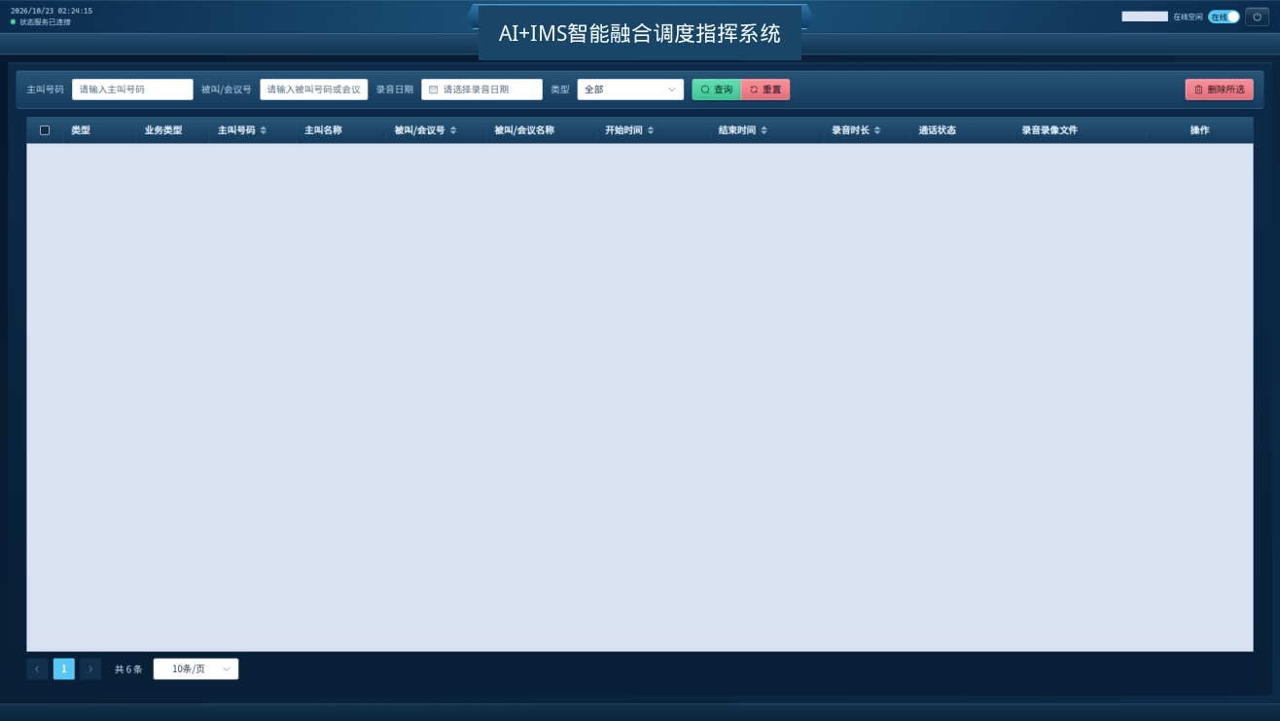
图 5 录音录像查看

5.1 录音录像查询
操作说明：可按主叫号码、被叫号码或会议号、录音日期及类型组合筛选，单击【查询】显示结果；单击【重置】清空筛选条件。跨日业务应分别查询相关日期。
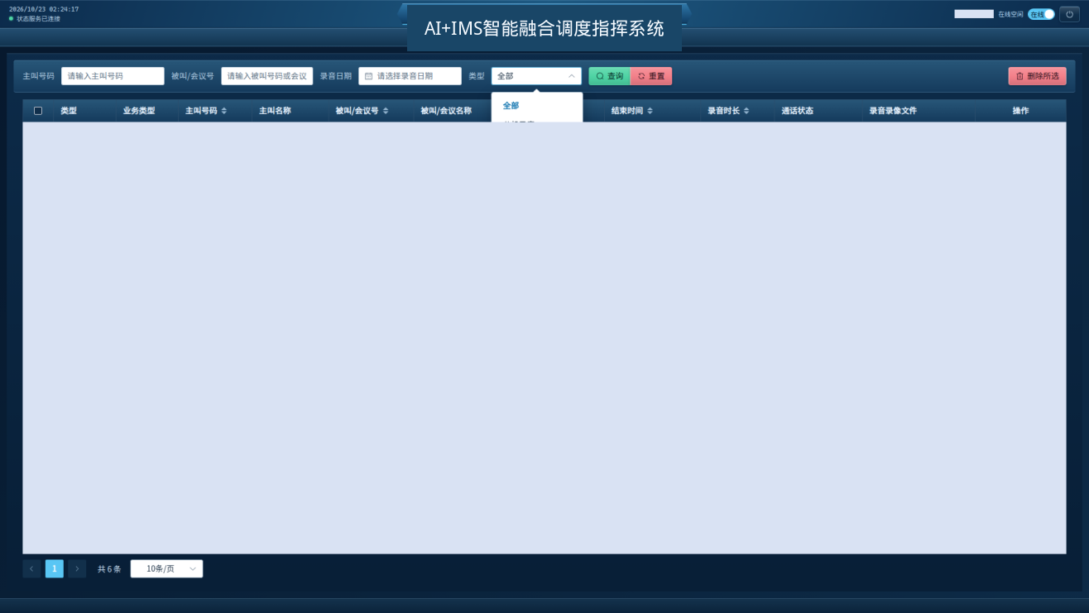
图 5.1 录音录像查询
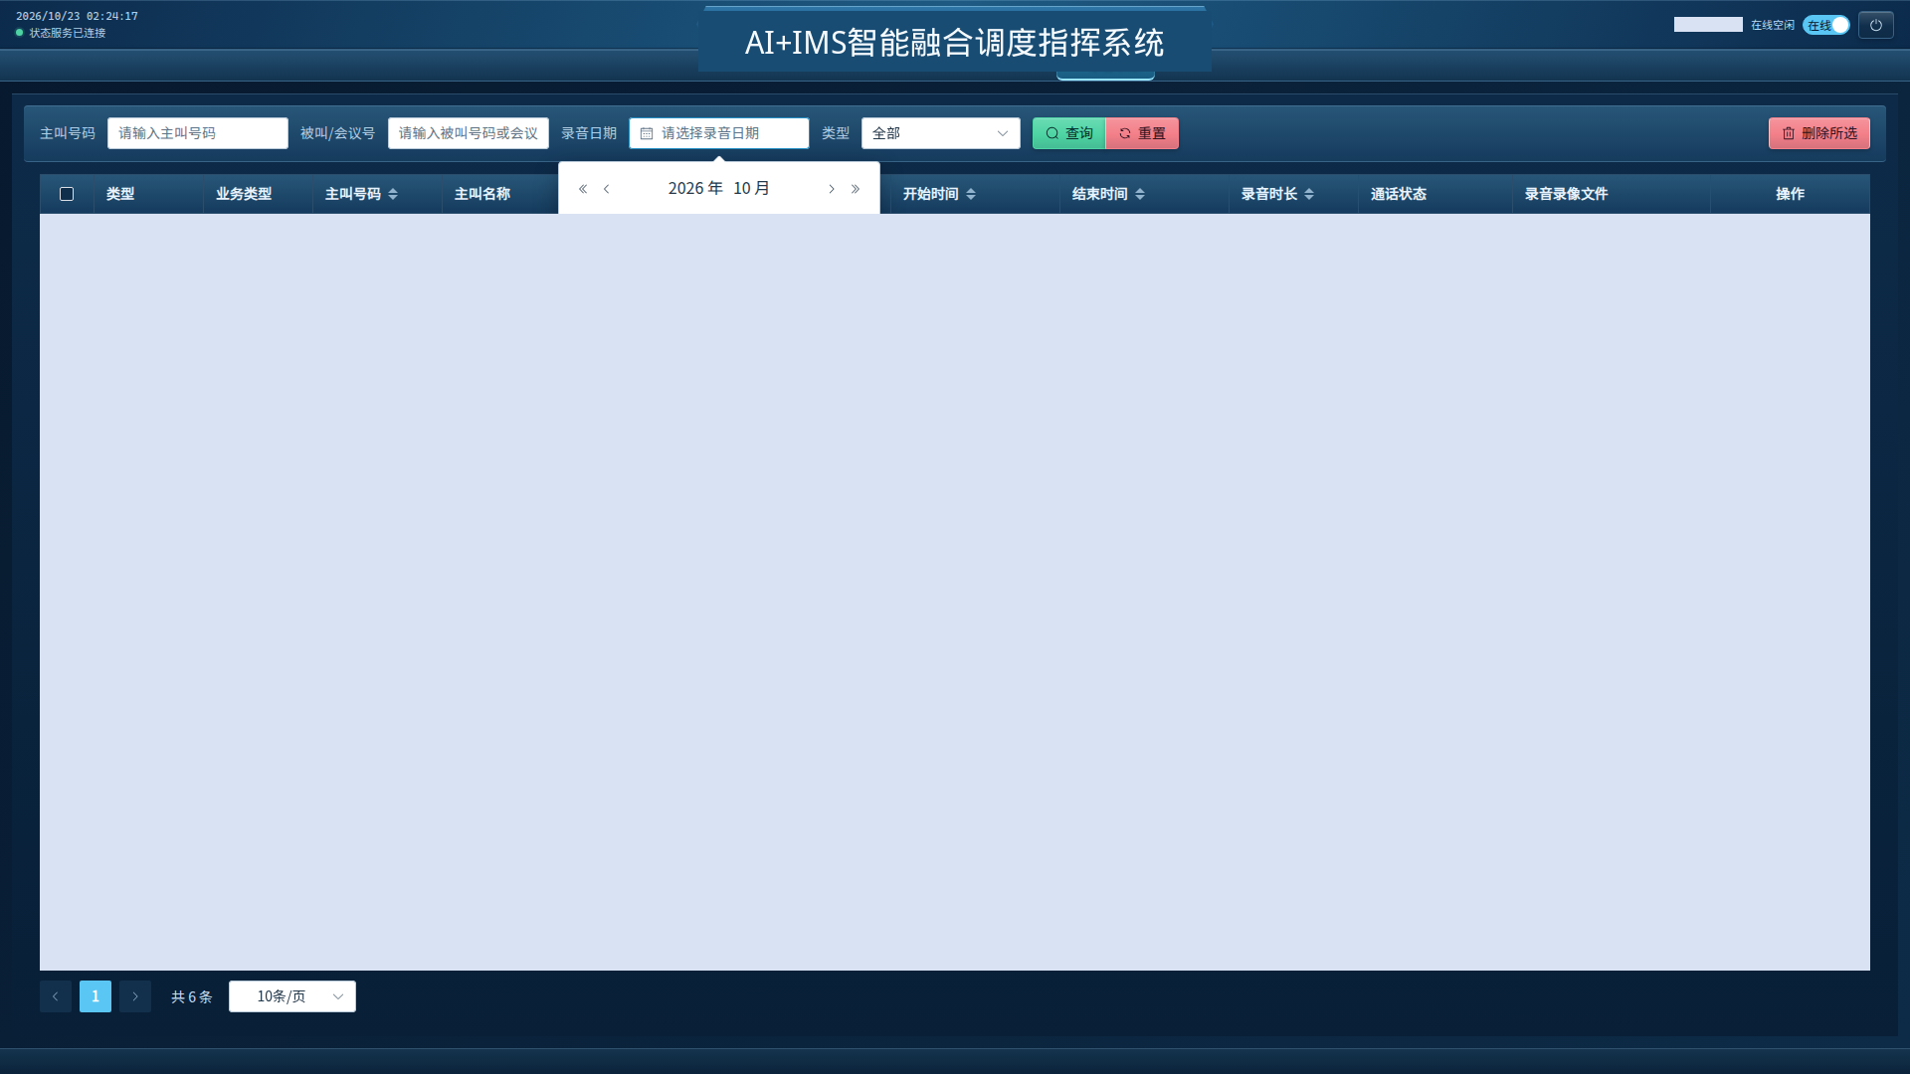
图 5.1.1 录音日期筛选

5.2 录音录像批量删除
操作说明：勾选需要删除的记录后单击【删除所选】，或在单条记录操作列中单击删除图标。系统弹出确认对话框后，再次核对所选对象再确认。普通值班操作员在没有书面授权时不得删除录音录像。
注意：执行删除操作前，请确认所选对象及数据留存要求。删除完成后应检查列表，确认操作结果。不得为了释放空间、隐藏操作失误或方便演示而删除生产录音录像。

5.3 录音录像内容查看
操作说明：在结果列表中单击播放按钮，系统加载对应录音录像并弹出播放器展示。没有文件名的记录，播放按钮保持不可用。若提示无有效媒体，表示该记录未生成可播放文件。播放时应在受控环境进行，不得擅自复制或外传。
通话状态说明：【正常通话挂机】表示会话按正常流程结束；【分机不存在】表示被叫号码未能匹配有效分机；【媒体超时】表示媒体链路未在规定时间内保持正常。状态异常时应结合录音时长、文件名和现场反馈判断。

6.GIS调度
GIS调度指的是以GIS地理位置信息为基础，实现指挥中心与现场多种调度终端之间音视频通信以及位置联动。GIS调度功能包括现场终端的一键调度（语音调度和视频调度）、设备圈选、电子围栏设置、设备实时定位、轨迹追踪及轨迹回放等功能。
特别说明1：在使用GIS调度功能前，首先要确保系统的地图中心，缩放级别等参数已配置完成，配置方法可参照4.1.4.1地图配置。
特别说明2：当账号管理中的设备上报了坐标信息，该设备便会出现在地图上。

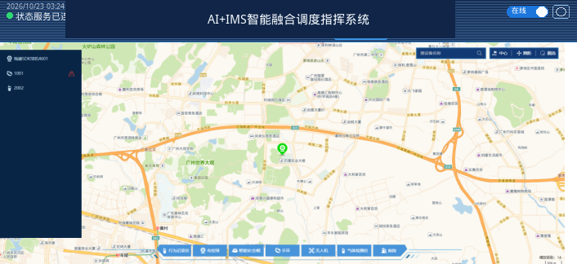
GIS调度界面
【语音呼叫】
在GIS调度操作界面左侧设备列表中选定设备，点击设备，系统显示设备基本信息标签，点击设备基本信息标签内的“音频”按钮，即可对终端设备发起语音呼叫。
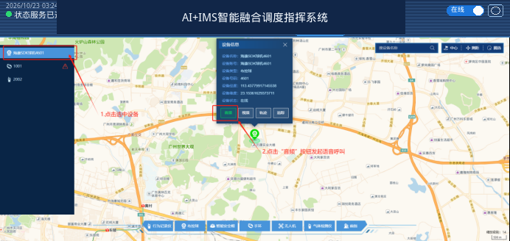
GIS调度—语音呼叫启动界面
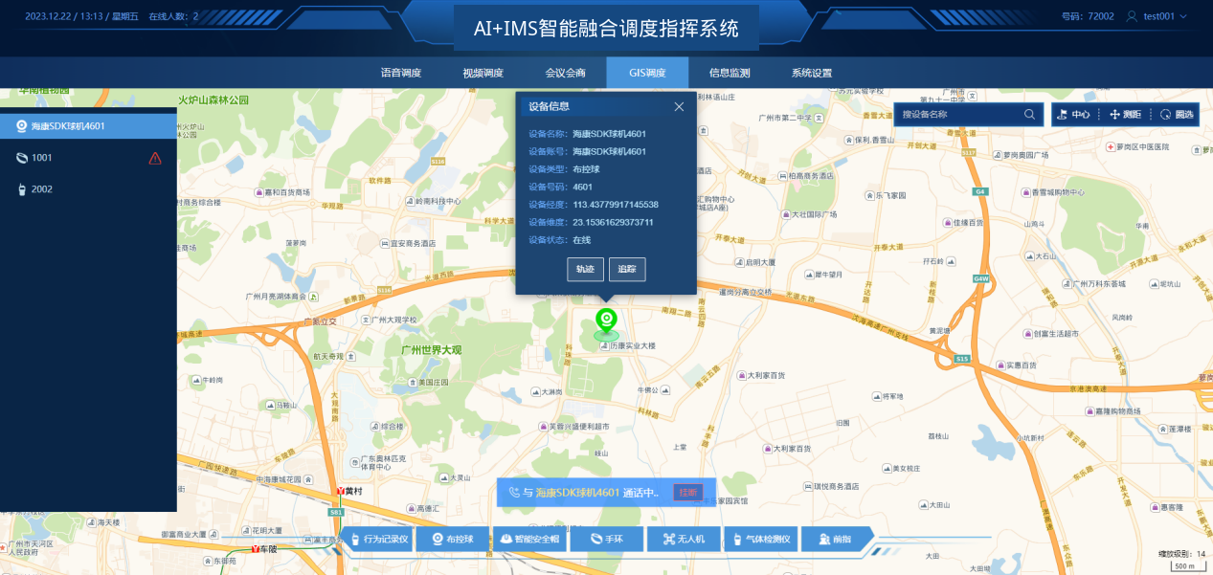
GIS调度—语音呼叫过程界面
【视频调看】
在GIS调度操作界面左侧设备列表中选定设备，点击设备，系统显示设备基本信息标签，点击设备基本信息标签内的“音频”按钮，即可对终端设备发起视频调看或视频通话。
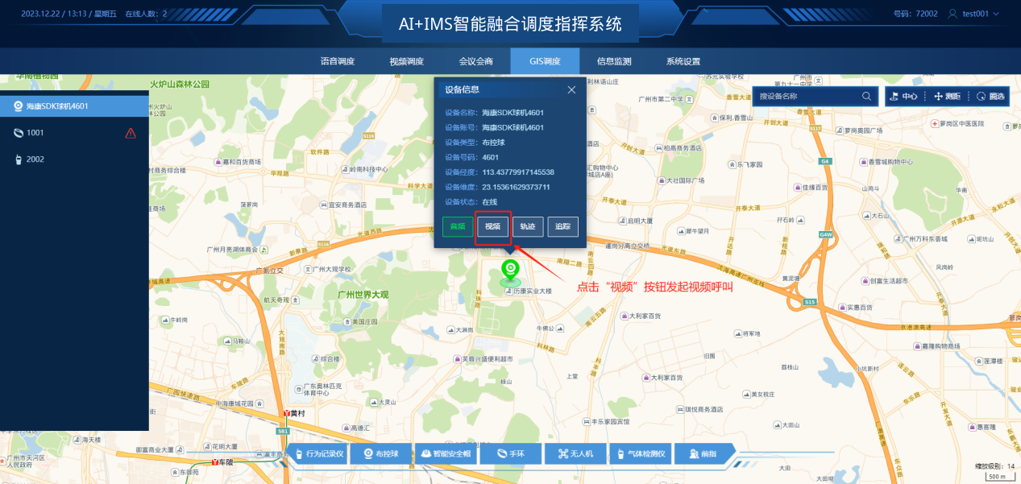
GIS调度—视频调看启动界面
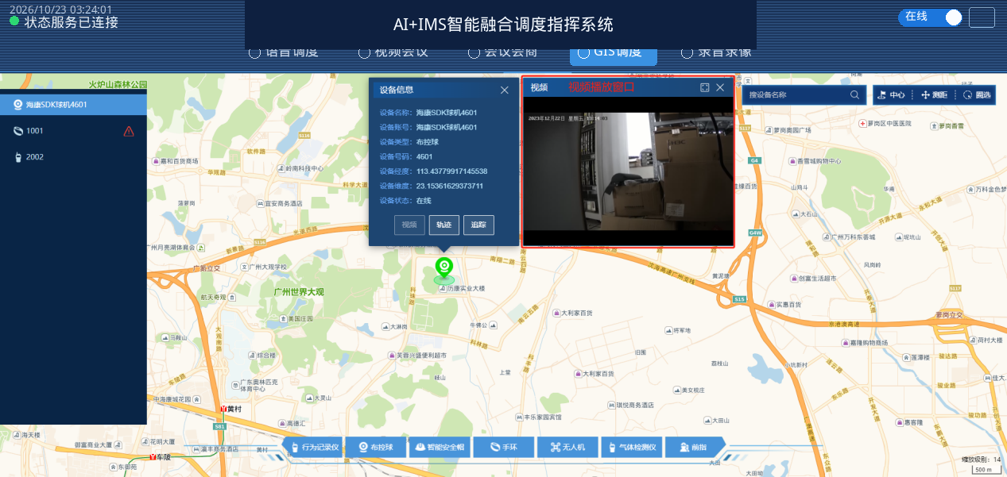
GIS调度—视频调看过程界面
【轨迹回放】
轨迹回放指的是查看设备的历史运动轨迹。在GIS调度操作界面左侧设备列表中选定设备，点击设备，系统显示设备基本信息标签，点击设备基本信息标签内的“轨迹”按钮，即可在地图界面上显示设备的历史运动轨迹。
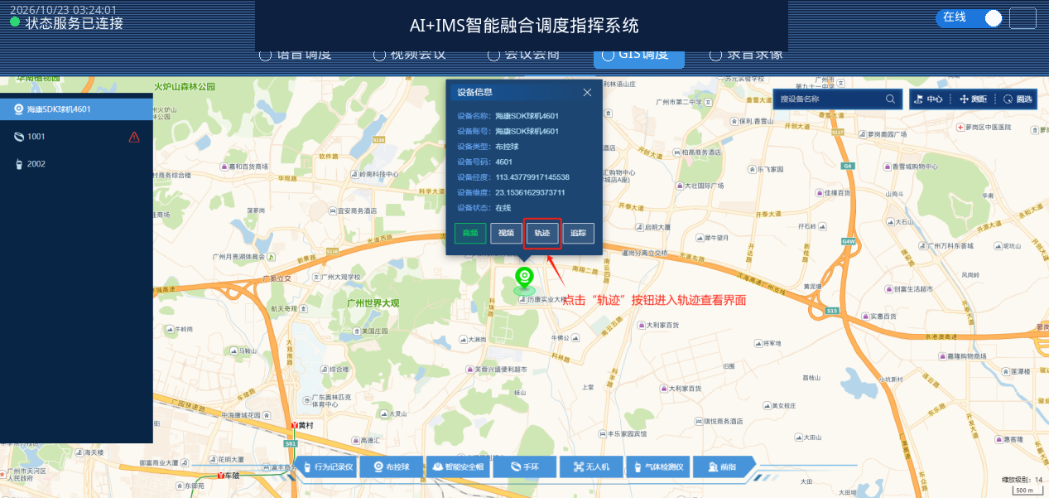
GIS调度—轨迹回放启动界面
【实时追踪】
从当前时间开始监控某个设备的位置情况，生成实时的运动轨迹。在GIS调度操作界面左侧设备列表中选定设备，点击设备，系统显示设备基本信息标签，点击设备基本信息标签内的“追踪”按钮，即可在地图界面上显示设备的历史运动轨迹。
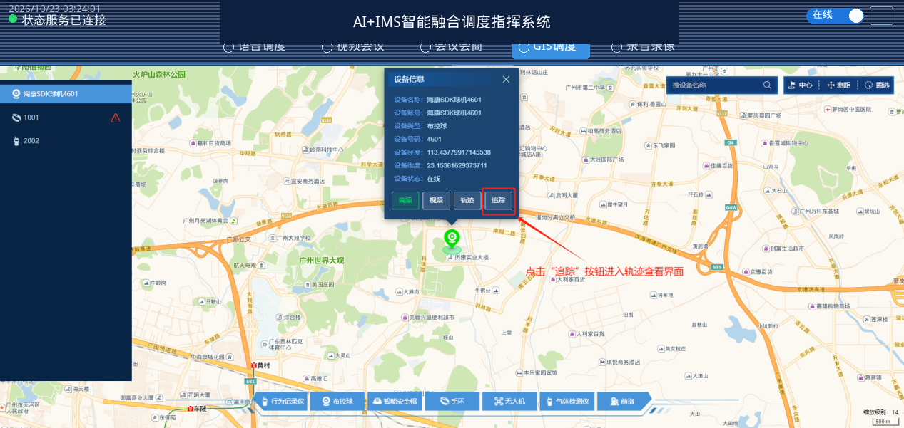
GIS调度—实时追踪启动界面
【圈选呼叫】
圈选是一种基于地图位置的动态设备选择。圈选呼叫是为了方便WEB调度员与某一区域范围的多个终端设备之间的快速调度。
在具体使用过程中，WEB调度员使用鼠标在地图界面上圈出一个区域范围，同时将该区域内的所有终端设备构成一个临时设备组，点击“语音”或“视频”按钮后，WEB调度员作为会议主持人快速创建音频或视频会议，同时将临时设备组内的所有设备加入到该会议中。
1.圈选语音呼叫
点击GIS调度操作显示区右上角上的“圈选”按钮进入设备圈选状态，按住鼠标左键拉动鼠标，圈选地图界面上某个区域范围的所有设备，松开鼠标左键，设备圈选结束，在地图界面上弹出圈选设备列表标签，其中包括设备个数以及各设备名称，点击圈选设备列表标签的“语音”按钮，即可启动音频会议。
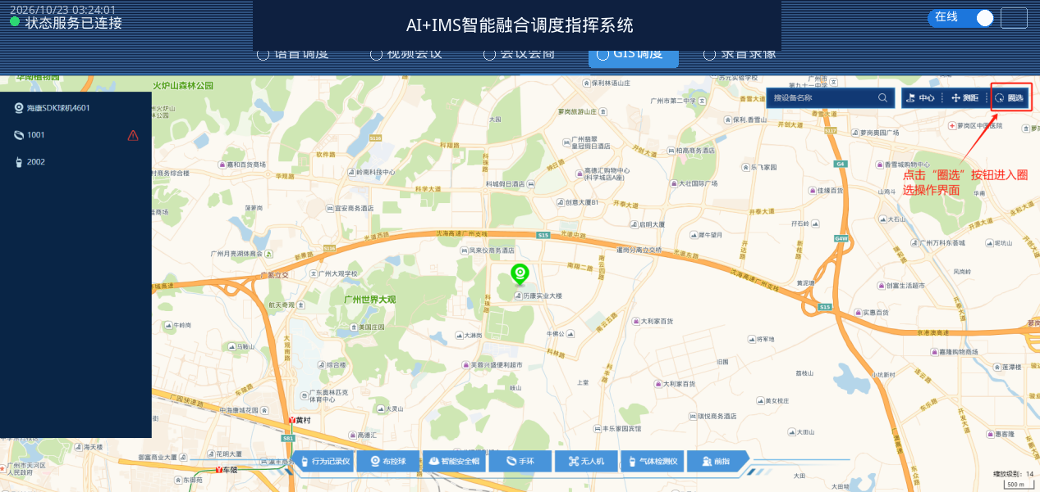
GIS调度—圈选启动界面
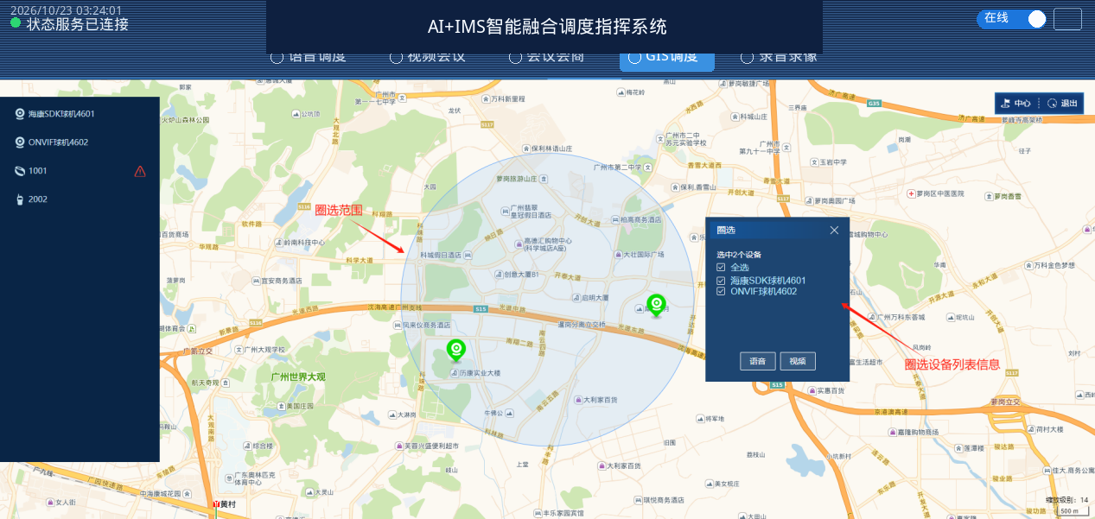
GIS调度—圈选语音呼叫界面
2.圈选视频呼叫
圈选视频呼叫与圈选音频呼叫类似，圈选设备结束后，点击圈选设备列表标签的“视频”按钮，即可启动视频会议。
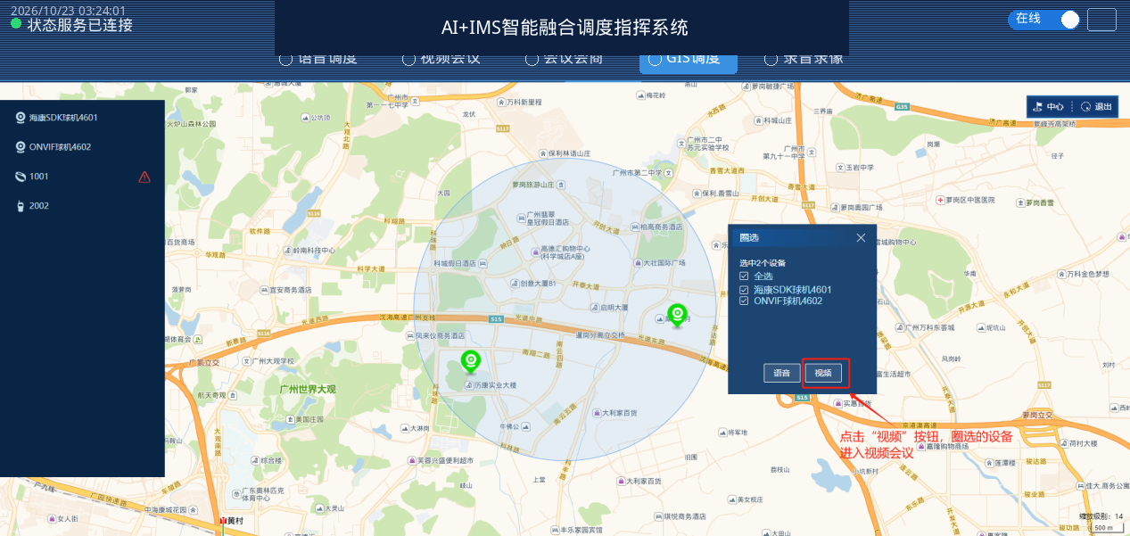
GIS调度—圈选视频呼叫界面
【测距】
测距指的是在地图上选择定位点，测量定位点之间的直线距离。点击GIS调度操作显示区右上角上的“测距”按钮进入测距状态，点击地图上的某个位置作为起点，点击地图上的另一位置作为终点，即可在地图界面上显示两点之间的直线距离。
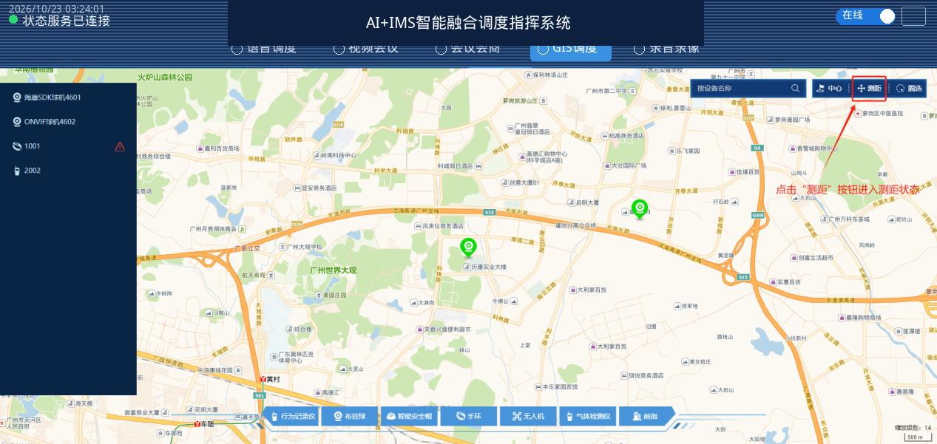
GIS调度—测距启动界面
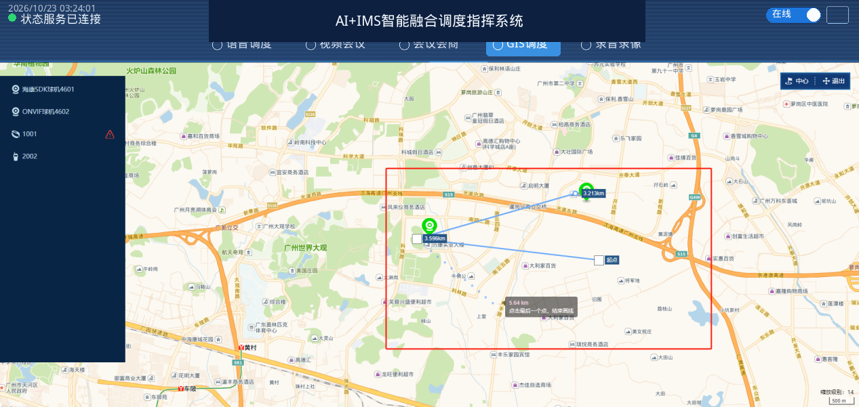
GIS调度—测距过程界面
信息监测
信息监测用于智能手环、气体检测仪设备的实时数据记录与监测，以及系统音视频录制文件管理。
【手环数据监测】
点击信息监测操作界面的左侧菜单栏的“手环”按钮，即可进入手环数据监测界面。
手环数据监测操作显示区主要包含三类数据：1.当天手环设备的基本数据（血氧、心率、体温、血压等数据）统计；2.异常手环设备列表显示；3.异常手环实时告警信息显示。
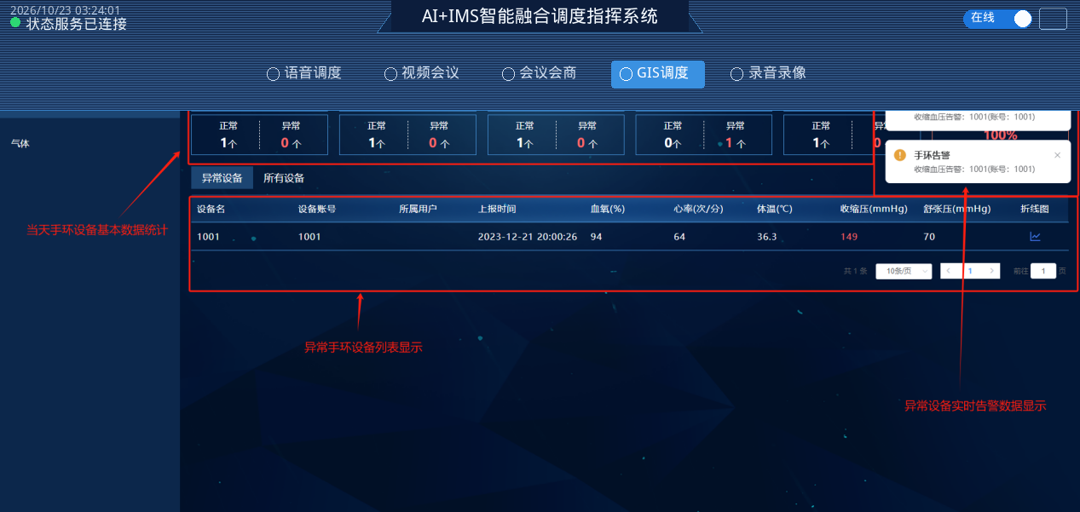
手环数据监测界面
【气体检测仪数据监测】
点击信息监测操作界面的左侧菜单栏的“气体”按钮，即可进入气体检测仪数据监测界面。气体数据监测操作显示区主要包含三类数据：1.当天气体检测仪设备的基本数据（甲烷、硫化氢、一氧化碳、二氧化碳、氧气等数据）统计；2.异常检测仪设备列表显示；3.异常气体检测仪实时告警信息显示。
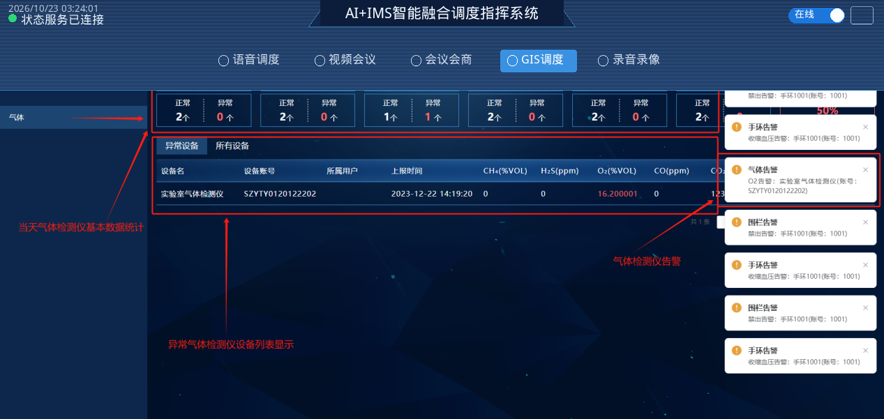
气体检测仪数据监测界面

7 通讯录管理
通过点击主菜单中的“系统设置”，再点击左侧菜单栏的“通讯录管理”菜单，进入通讯录管理页面。
融合通信平台安装完毕后，系统自动创建分级管理组织A、组织B和组织C。组织A的下级包括组织A.1、组织A.2和组织A.3；组织B的下级包括组织B.1、组织B.2和组织B.3；组织C的下级包括组织C.1、组织C.2和组织C.3。操作管理员可根据实际业务需要，对组织架构进行新增、修改、删除及成员关联维护。
该页面主要用于维护系统相关的通讯录数据，支持对系统通讯录进行增删改查。点击右上角的【新增组织】按钮可以新增组织；点击对应数据行的【组织成员】、【修改】、【删除】按钮，可分别实现管理组织成员、修改组织和删除组织的操作。
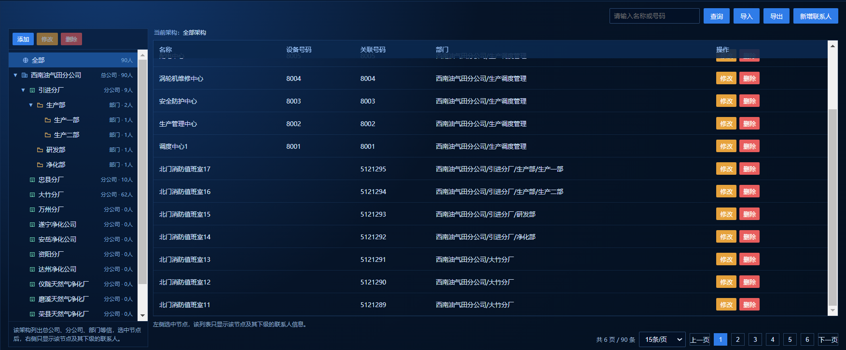
通讯录管理界面

7.1 新增组织
【新增组织】
点击通讯录列表页面右上角【新增组织】按钮，弹出新增组织弹窗。输入组织名称，为新增组织指定上级组织，点击【确定】即可完成新增。
特别说明：目前组织类型仅有“通讯录”类型可选。
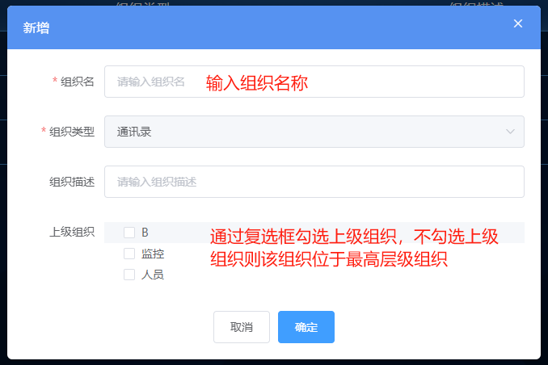
新增组织界面

7.2 修改组织
【修改组织】
点击通讯录列表页面行数据内的【修改】按钮，弹出修改组织弹窗。输入组织名称并调整组织关系后，即可对当前行的组织数据进行修改。
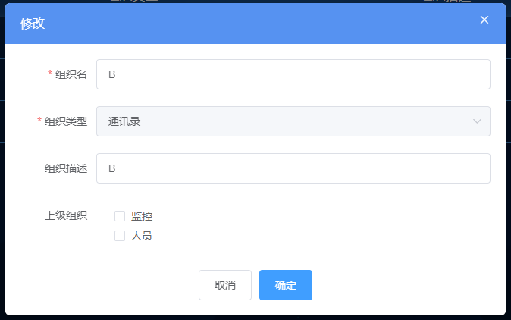
修改组织界面

7.3 删除组织
【删除组织】
点击通讯录列表页面行数据内的【删除】按钮，弹出删除组织二次确认弹窗。点击【确定】即可删除该组织。
特别说明：在删除组织前，首先要将该组织下的下层组织全部删除，否则删除失败。
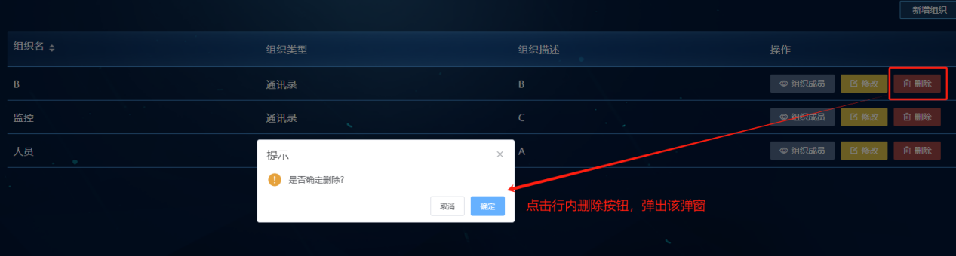
删除组织界面

7.4 组织成员
【组织成员】
点击通讯录列表页面行数据内的【组织成员】按钮，弹出组织成员管理弹窗，用于查看并维护当前组织已关联的账号。点击弹窗左上角【添加成员】按钮可为当前组织关联账号；点击【批量删除】按钮可取消已勾选账号与组织的关联；点击对应数据行的【删除】按钮，可取消该账号与组织的关联。
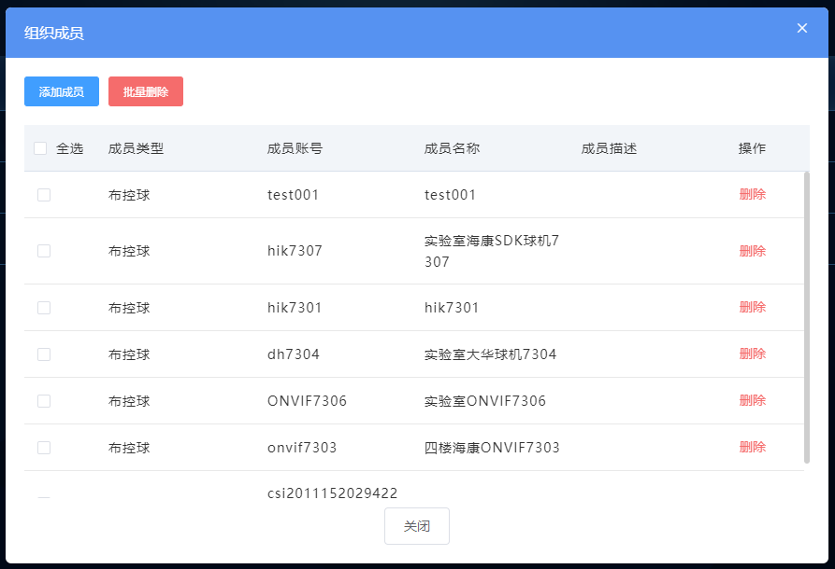
组织成员界面

7.5 添加成员
【添加成员】
点击组织成员弹窗页面左上角的【添加成员】按钮，弹出添加成员弹窗，用于为当前组织关联账号。勾选表格内复选框后，点击【确定】即可将已勾选账号关联到当前组织。若列表中不存在需要关联的账号，可通过该页面右上角的【新增账号】按钮先完成账号添加，再勾选并确认关联。
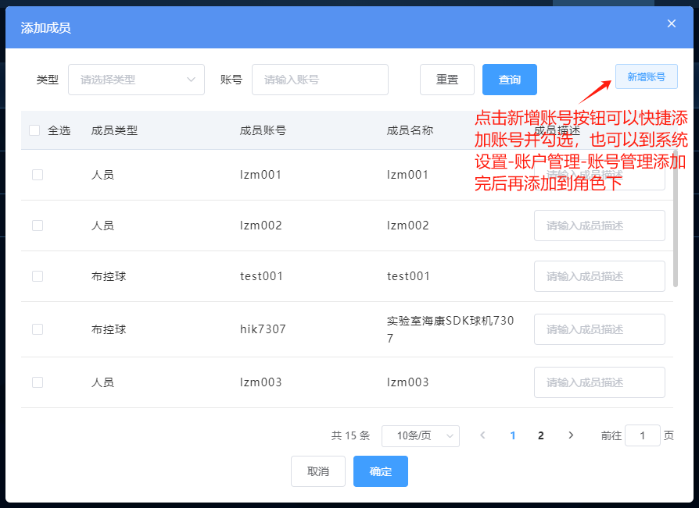
添加成员界面

